Определения

* выставлена предоплата ( и выставлена оплата) в карточке 3 Редактирование счета--- это значит, что поставлена галочка “выставлен” и заполнены(обязательно все) поля “номер”, “дата”, “сумма” одновременно.
* Список счетов---таблица, строчками которой являются счета, а столбцами- поля счетов с информацией.

Комментарий: В каком-то смысле список счетов- это список заказов, по которым уже можно выставлять бухгалтерский счет и информация в этом списке отображается иначе, чем информация в списке заказов, поэтому было решено создать отдельный от списка заказов список. Правила появления заказа в списке счетов описано ниже. И далее заказ, который попал в список счетов, даже если по нему еще не выставлен счет, будет называться счетом.

* Счет---заказ или несколько заказов, объединенных в таблицу одним счетом или двумя половинками счета (предоплатным и доплатным).

**Список счетов “все все все все счета”**

* 1. Список счетов устроен асолютно также, как и [список заказов](https://docs.google.com/document/d/1DXh7bImhKjMEvapCghLw17bRPCgY2AUFfEI70epuGy0/edit). Но дополнительно есть несколько правил.

1. Дополнительный функционал
   1. Правило появления нового заказа-счета в списке счетов
      1. Условие1. Заказ в карточке 1 Формирование заказа должен быть указан *способ оплаты: безналичный*
      2. Если проведена карточка 1 формирование заказа и в ней стоит галочка “предоплата”, а в карточке3 Редактирование счета.Не проведена карточка2 Организация заказа
      3. Проведена карточка2 Организация заказа, создается строчка счета с пустыми полями номеров и дат предоплатного и доплатного счетов и карточка 3 Редактирование счета. Счет приобретает статус “(до)выставить”.
      4. ИСКЛЮЧЕНИЕ (см ниже подробнее). В список всех заказов сразу в статусе(и разделе) “поставить оплату” попадают заказы, в карточке 1 которых способ оплаты: карточкой, после того, как проведена карточка 2. При этом в поле доплата карточки 3 стоит галочка “выставлено”, поле номер заполнено словом “карт”, а дата равна “дате начала” в карточке 1 заказа, сумма равна ИТОГО ВЫР в карточке 2.
   2. Правой кнопкой мыши можно нажать на строчку заказа и выбрать из выпадающего списка какую карточку открыть: 1, 2 или 3. Но если нажать левой кнопкой мыши двойным щелчком на строчку счета в списке счетов, то открывается (в новом окне) карточка3.
   3. Поле “оплата” в строчке отображается в формате: “галочка”, “дата оплаты” (дд:мм:гггг).
   4. В зависимости от статуса, отображение полей: предоплатный, оплатный счет и оплата будут разных цветов. оплаченный счет-цвет **зеленый** (успокаивающий можно бирюзовый или с оттенками синего), поставить оплату-цвет ораньжево-желтый, (до)выставить счет-цвет **ярко-красный** (если какие-то поля заполнены)
   5. Если несколько заказов имеют один и тот же счет (см карточку3 ниже), то в списке счетов они отображаются всегда вместе и в виде таблицы, в которой ячейки “предоплата”, “постоплата”, объединены (см пример) в общий столбец этих заказов. А в этом столбце отображается сразу вся инфомрация по разделу из карточки 3 Редактирование счета: галочку, номер, дату, сумму в одной ячейке. Между этими данными нет разделительных полос. Отображаются они как бы в 3 строчки: в первой- галочка и номер счета, во второй дата в формате “дд:мм:гггг”, в третей целая сумма (без запятых).

**Статусы счета**

Каждый счет может иметь только 3 статуса: (до)выставить, поставить оплату, оплаченный счет.

* (до)выставить

Цвет статуса ярко-красный. Любой заказ, который уже находится в списке счетов (удовлетворяет правилам см выше), но у которого в поле “остаток” имеет значение не 0 (отрицательное, либо положительное не важно).

* поставить оплату

Цвет статуса ораньжево-желтый. Любой заказ, который находится в списке счетов (удовлетворяет правилам см выше), но у которого в поле “остаток” имеет значение 0 (отрицательное, либо положительное не важно).

Примечание: если, например, заказ был перепровдеен и выручка заказа изменилась (сумма заказа), а остаток перед этим был равне 0, а после перепровдения стал не ноль, счет опять меняет статус на (до)выставить.

!очень важно! Этот статус сразу приоретают заказы, после проведения карточки 2, но у которых стоит в карточке 1 способ оплаты стоит не безналичный, а карточка (по карточке). При этом в поле доплата стоит галочка “выставлено”, поле номер заполнено словом “карт”, а дата равна “дате начала” в карточке 1 заказа, сумма равна ИТОГО ВЫР в карточке 2. Предоплатный

* оплаченный счет

Цвет статуса **зеленый** (успокаивающий можно бирюзовый или с оттенками синего) Если проставлена дата оплаты в карточке 3.

**Разделы списков счетов**

Каждый раздел открывает список счетов, отфильтрованных по статусам:

* (до)выставить
* поставить оплату

!очень важно! В этот раздел сразу попадают заказы, после проведения карточки 2, но у которых стоит в карточке 1 способ оплаты стоит не безналичный, а карточка (по карточке). При этом в поле доплата стоит галочка “выставлено”, поле номер заполнено словом “карт”, а дата равна “дате начала” в карточке 1 заказа, сумма равна ИТОГО ВЫР в карточке 2. Предоплатный

* оплаченные счета
* все все все все счета

**Карточка 3. Редактирование счета.**

Сама по себе эта карточка3 не может быть сформирована, она является формой редактирования списка конкретной строчки счета, либо пустого заказа, которому еще не присвоен ни один счет, но который попал в список счетов, т.е. удовлетворил правилам счета.

1. **кнопки**
   1. **контрагент**

Кнопка в новом окне открывает форму редактирования контрагента, который выбран в названии клиента в текущем заказе.

* 1. **быстро добавить контрагента**

Появляется всплывающее окно с краткой формой создания клиента. Карточка описана в [справочниках](https://docs.google.com/document/d/18XeHiEUBeB_D1c7ilwQd887sgYWz4dF_MKL9stMQ29M/edit).

1. **строчка заказа**

Тут отображается заказ, как он отображается в списке заказов, настроенным Администротором. Т.е. одна строчка.

1. **выстаить счета**

Это не поле, а просто название. Подразделы предоплата и постоплата располагаются в 2 парралельных столбца.

* 1. **предоплата**

Это не поле, а просто название БОЛЬШИМИ БУКВАМИ.

* + 1. **выставлен**

Это галочка перед словом “выставлен”, если нажать на галочку, то под галочкой увеличивается пространство и появляются поля для ввода номер и т.д.

* + - 1. **номер**

Тут можно ввести любое значение (цифры, буквы, символы). Если нажать на Ентер, то Автоматически проходит провека на соответствие введенного номера и уже существующих счетах (введенных номеров в текущем году) и если счет уникален, то курсор перескакивает на поле “дата”. Если счет совпадает с введенным, то должно всплыть ругающееся окно “счет “номер” уже существует” и последняя совпадющий символ должен стереться, а остальные введенные символы должны быть выделены все, чтобы если ввести следующий символ, данные затерлись и начался ввод с нуля. А в новой вкладке открывается список счетов, отфильтрованный по введенному номеру (т.е. должен найтись в списке счетов счет с тикущим номером).

* + - 1. **дата**

Тут можно можно вводить дату 2мя способами. С клавиатуры и мышкой выбрать в календаре, т.е. мышкой нажать на поле, всплывет календарь и выбрать дату. Дата текущего дня подсвечена цветом. Если вводишь с клавиатуры, то серым цветом в самом поле показывать в каком формате надо вводить, т.е. дд.мм.гг . Если с клавиатуры введена дата в правильном формате и нажат Ентер, то курсор перескакивает на поле сумма.

* + - 1. **сумма**

Тут отображается сумма без запятых (т.е. только целое число можно ввести). Нажатие Ентера не переводит курсор ни на какое поле дальше.

* + - 1. **дата оплаты**
  1. **постоплата**

Абсолютно идентичный функционал предоплате.

* + 1. **выставлен**
       1. **номер**
       2. **дата**
       3. **сумма**
       4. **дата оплаты**

1. **Финансы**

Тут три поля, которые заполняются всегда автоматически, вручную с клавиатуры их изменить ни при каких условиях нельзя.

* 1. **Сумма заказов**

Тут отображается сумма полей ИТОГО ВЫР у всех заказов, которые выбраны в поле “Выбрать заказы”.

* 1. **Сумма счетов**

Тут отображается сумма полей сумма у счета (см выше) предоплата и постоплата.

* 1. **Остаток**

Это поле, которое отображает результат разницы суммы заказво и суммы счетов, т.е. остаток=сумма заказов- сумма счетов.

Комментарий: отсутствующее значение в каком-либо поле дает значение полю 0 (ноль).

1. **Выбрать заказы**

Здесь можно выбрать от одного до нескольких (сколько угодно) заказов, в выпадающем списке. Правда в выпадающем списке отображаются только те заказы, по которым еще не выставлены счета (см определение).

1. **Кнопки**
   1. **Сохранить или провести**

Это кнопка, если нажать на нее. Все данные введенные в карточке сохраняются и карточка закрывается и открывается тот список, с которого вошли в карточку редактирования. Т.е. возвращается назад. в список.

Карточка 3 проводится только когда счет был в статусе “поставить оплату” и перед нажатием на кнопку “сохранить и провести” поставили “дату оплаты”.

Если карточка 3 была проведена, после этого поменялась сумма счета(счетов), а остаток при этом остался равне нулю (такое возможно, когда перепроводят заказ на меньшую сумму, после этого перепроводят счет также на меньшую сумму, и там и там сумма уменьшается, а разница опять равна нулю), карточка 3 заново проводится. См. правила перепровдения в [финансах.](https://docs.google.com/document/d/1uSEBA7fcgEhNB0RcrgmSN1rmHz0dv9CzirhXV5HDnhQ/edit)

1. **Счета из списка**

Тут отображаются заказы в том же виде, как и в списке счетов в разделе “(до)выставить”, но только обязательно отфильтрованные по тому же клиенту, что и текущий счет. А в самом верху отображаются текущий счет, как он будет выглядеть в списке счетов, если его сейчас сохранить.

Например: если в “выбрать заказы” карточки 3 выбрано два id заказа, то они тут будут отображаться в самом верху, у них будут объединены ячейки предоплата, доплата, оплата. Соответсвтенно заполненность полей предоплата, доплата и оплата будет тут сразу отображаться.

**Пример заполнения Карточки 3. Редактирование счета.**

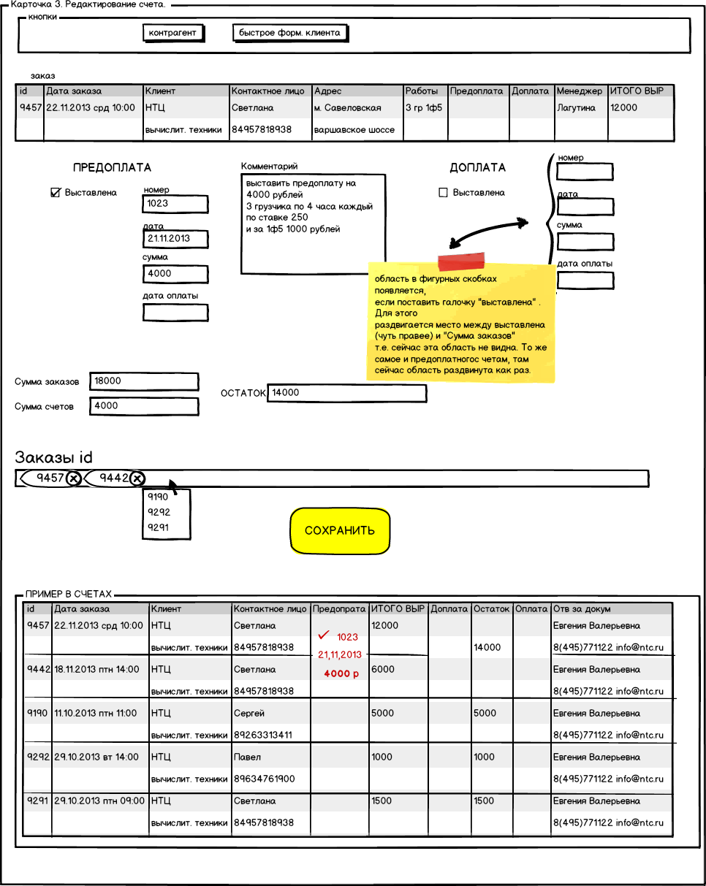

**Карточка В**

Описание находится в [справочниках](https://docs.google.com/document/d/18XeHiEUBeB_D1c7ilwQd887sgYWz4dF_MKL9stMQ29M/edit).

Но можно перейти и из раздела счетов. На эту карточку В.

**Список В**

* Кнопки
  + Карточка В

Открывает в текущем разделе в виде всплывающего окна карточку В.

* + (До)выставить

Открывает в новом окне список счетов раздел (до)выставить.

* + Список заказов

Открывает в новом окне список всех провденных заказов.

* Таблица

Вся таблица формируется автоматически, в ней нельзя ничего исправлять. Основной смысл таблицы в том, чтобы показать сколько часов закрыто по каждой ставке за каждый день.

Столбцы таблицы: Дата, Ставка клиент, Часы, Общая сумма счета, Цена В, Сумма В, Разница.

* + Дата

Тут показаны только все даты, начиная со “вчерашней”, даты отсортированы по свежести, самые ближайшие даты к “сегодняшней” (текущего дня) показаны в самом верху.

* + Ставка клиент

Тут отображаются все ставки, которые учавствовали в заказах, “дата начала” которых (указана в карточке 1) совпадает с датой Списка В.

* + Часы

В каждой ячейке этой таблице (Список В) показывается сумма всех часов “время д/оплаты” карточек 2 заказов, которые удовлетворяют “условиям заказов в списке В” (см ниже) и у которых “ставка клиента” заказа (карточка 2) соответствует “ставке клиента” текущей таблице (Список В), а “Дата начала” заказа (карточка 1), совпадает с “Дата” текущей таблици (Список В).

* + Общая сумма счета

Это поле заполняется автоматически. Общая сумма счета= ставка клиент * часы.

* + Цена В

Это поле подставляется автоматически. Тут ставятся значения ячеек “Цена В”, которые в “Карточке В” (см справочники), соответствуют значениям “Ставка клиента”. Т.е. берется “ставка клиента” в текущей строчке, ищется такая же в “Карточке В” и в чейку “Цена В” ставится значение “Цены В” в этой картчоке.

* + Сумма В

Это поле заполняется авмтоматически. Сумма В= Часы * Цена В.

* + Разница

Это поле заполняется авмтоматически. Разница=Общая сумма счета-Сумма В.

* Доп. функционал
  + Условия заказов в Списке В
    - Только безналичные заказы: в карточке 1. Способ оплаты. выбрано “безналичный”.
    - Только заказы, у которых проведена карточка 2. Организация заказа.
    - Если карточку 2 перепроводят, то все данные по заказу тут тоже меняются.
  + Как отображается информация
    - вся инфомрация сгруппирована по датам (первый столбец), каждая дата порождает мини таблицу, а внутри дат она сгруппирована по “ставка клиента” (второй столбец), где отсортированы по возрастанию ставки клиента, которые были указаны в заказах даты. А в самом низу столбца “ставка клиент” указана сумма “фикс доплат” (это поле берется из карточки 2. Организация заказа: ИТОГО ФИКС КЛ.) всех заказов за этот день, часы у нее не пишутся и “общая сумма счета” равна “ставка клиент”. Еще ниже стоит ячейка “итого”, которая визуально объединяет ячейки “дата”, “ставка клиент”, “часы”. В этой строчке суммируются столбцы: “общая сумма счета”, Сумма В, Разница.

Пример заполнения:

